柜式指纹考勤机说明
柜式指纹考勤机型号：
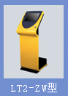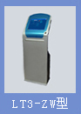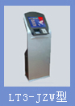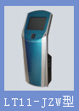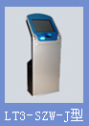
软件界面：
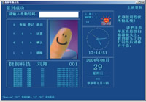
一、概述
二、主要特点
三、系统构成
四、版本划分
一、概述
指纹考勤系统是利用指纹识别仪和计算机系统实现考勤登记和考勤管理的管理系统。
正规、科学的现代企业管理制度是创造一个高效益、高速发展的优秀企业的必要条件，人事考勤制度是企业管理制度的重要组成部分。单位职员准时正常出勤和公平合理的考勤制度影响到单位的形象、员工的士气，进而影响员工的工作效率、单位的经济效益与社会效益、投资者的利润收益。指纹考勤机实现人、地、时三者合一，去除考勤虚假，为单位省去不必要的加班费用付出。
对单位职员的人事出勤进行公正合理并有效、科学地管理已成为各单位面临的现实课题。指纹的唯一性彻底根除考勤中存在的虚假现象，只要员工上下班或外出轻按一下手指，系统自动记录员工的考勤情况。管理人员可随时通过管理系统轻轻松松打印人事考勤报表。
指纹考勤系统是利用人体指纹的唯一性这一特性研制而成的人事考勤系统。准确记录全体员工的考勤时间，自动按时间段、按人员、按班组部门等统计考勤信息，输出考勤明细表和各类统计表、统计图，通过电脑网络连接可以在管理机完成管理功能。

二、主要特点
1、产品分为标准网络版、多采集仪网络版、多签到终端网络版、多媒体网络版，适用于各种应用环境；
 2、可同时支持指纹采集仪、密码等考勤签到方式；
 3、软件设计及算法科学合理，强大灵活的考勤方案设置可以充分满足各类考勤需求，包括节假日设置、一次考勤、二次考勤、三次考勤、四次考勤、只考上班勤、只考下班勤、自由班考勤、倒班考勤、考勤调整（加班、值班、请假、出差）、考勤数据自动整理、考勤数据手动整理等功能；
 4、强大的报表与统计功能，可灵活生成签到统计表、考勤日报表、考勤月报表、考勤明细表、考勤调整表、补签统计表等多种报表，及全勤统计图、工时统计图、加班统计图、请假统计图等多类以柱状图和折线图表现的统计分析图，为单位人事管理与工资管理提供科学依据。

三、系统构成
指纹考勤系统是基于指纹采集设备而开发的一套指纹考勤计算机应用管理软件系统。系统在逻辑结构上由四个部分构成：
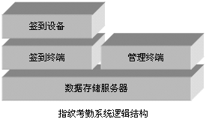

3.1签到设备
用于考勤签到的设备或用于身份识别的设备，目前主要有： 密码指纹
密码考勤的签到设备是键盘（或数字小键盘），指纹考勤的签到设备是指纹采集仪。
密码、指纹、IC卡是考勤介质，即需要考勤者随身携带的。但是，密码会出现遗忘、泄漏、转告他人等问题；IC卡会出现遗忘、遗失、损坏、转借他人、制卡成本与制卡时间等问题；而指纹则不会出现以上问题。
3.2签到终端
签到终端的作用主要在两个方面：一是通过计算机的数据端口，将签到设备的数据读写到网络数据库中；二是通过程序设置，终端屏幕显示图文并茂的签到信息及声音提示信息。
3.3管理终端
管理终端的作用是使系统管理员及单位领导通过考勤管理软件，设置签到终端、设置人员信息、指纹登记、设置考勤方案、查看考勤记录、统计考勤报表等。
管理人员通过身份ID＋密码或指纹验证进入考勤管理系统。管理终端可安装多台，方便多个管理人员根据权限不同同时进行考勤管理与统计。
3.4数据存储服务器
一个完善的指纹考勤管理系统中，数据的存储应该单独使用一台稳定高效能的服务器，运行数据库管理系统，存储单位人员信息、指纹信息、考勤方案及签到记录等。
签到数据通过考勤签到软件将签到数据写入数据库中，考勤管理软件通过软件的功能及设置从数据库中读取签到记录并进行处理与统计。

四、版本划分
4.1标准网络版
对于人数在十几人至几百人的单位，都可以应用网络版指纹考勤系统。
标准网络版指纹考勤系统适用于单位人数不多的局域网环境，一个考勤终端、一个指纹签到设备就可以满足日常考勤签到的需要。
标准网络版考勤系统结构示意图如下所示：
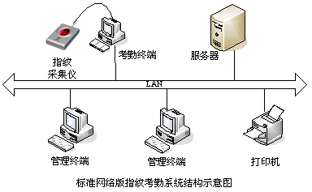

4.2增强网络版
增强网络版指纹考勤系统适用于单位人数较多、但人员工作地点与签到时间相对集中的局域网环境，在签到集中时，一个指纹签到设备已不能满足需要，这时，可以在一个考勤终端上连接多个签到设备，可同时进行签到。
增强网络版考勤系统结构示意图如下所示：
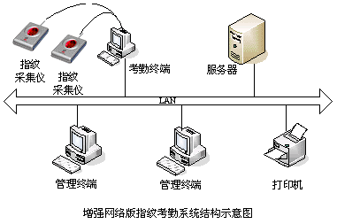

4.3多媒体网络版
多媒体网络版指纹考勤系统是指考勤终端使用的是多媒体触摸屏查询系统，适用于具有形象宣传或业务介绍的多媒体触摸屏查询系统，为节约资源，将指纹签到设备与多媒体触摸屏集成在一体。
多媒体网络版考勤系统结构示意图如下所示：
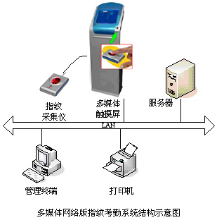

4.4多采集终端网络版
多采集终端网络版指纹考勤系统适用于单位人数很多、且人员工作地点相对较分散的大中型企业或具有分支机构的企事业单位，但单位各部门或各分支机构之间通过光缆或虚拟网仍建立了完善的局域网环境。此时，可根据实际应用，在多个地理位置设置多个考勤终端，而每个考勤终端也可根据实际情况设置多个指纹采集设备。这样，可充分满足大中型企业或具有分支机构的企事业单位的考勤管理的需要。
多采集终端网络版考勤系统结构示意图如下所示：
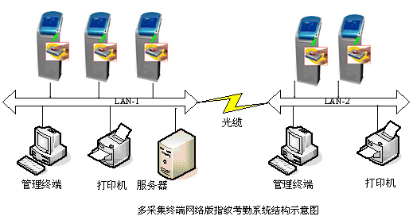
柜式考勤机技术指标
产品介绍
该机为当今世界最先进的触摸指纹考勤机，内置URU4000B指纹采集仪，结合了指纹识别技术与触摸屏技术开发的高技术产品。该产品采用流线型外观设计，美观大方。同时，考勤管理软件可实现强大的考勤管理功能。

指纹考勤管理软件具有以下特点：
* 采用优秀的Biokey指纹识别技术，识别速度快、错判率低；
* 同时支持输入号码和不输入号码只比对指纹的比对方式；
* 采用智能搜索技术，加速指纹搜索的速度；
* 方便的上下班时间和考勤设置功能；
* 可防止员工签到时更改计算机时间；
* 可以设定节假日的休息时间；
* 可以产生各种的考勤统计表；
* 方便查询考勤记录和出勤统计结果；
* 单机或在网络上与签到程序直接共享数据，也可以导入独立的签到程序的考勤数据；* 支持网络环境使用、兼容Windows2000。
* 可以灵活的管理复杂的各种上下班时间及倒班；
* 适应各种规模的单位、企业、工厂和公司的人力资源管理的需要；
* 根据管理的需要输出多种形式报表；
* 可以管理节假日的休息时间；
* 可以处理加班、病事假、临时外出或出差等多种例外情况；
* 方便、快捷的查询员工的出勤记录及修改历史、考勤例外及在岗情况，使管理人员能及时了解员工出勤状态，便于安排工作。
* 可以方便的处理员工忘签到/退及集体忘签到/退事件。
* 强大的部门、员工管理功能，具有普通人事管理的能力。
* 灵活的数据库设置功能，使本系统在网络环境中与单机下使用一样便捷，并可以使本系统与其他管理系统集成为一体。

URU4000B指纹采集仪特性：
产品介绍
该指纹仪是目前世界上最薄的光学系统，只有6mm, 表面采用了坚硬的光学材料并喷以专利防薄膜，尽管该设计产品极为小巧，但是集成多项专利为一身，输出图象最高可达700dpi，不仅比对性能优越，更是极佳的指纹录入设备，可以广泛的应用在社保，公安，考勤，指纹加密，嵌入式等诸多应用领域。
U.are.U 4000 微型指纹扫描器能够自动读取指纹图像，并通过USB接口把数字化的指纹图像传送到计算机，支持中控科技Biokey SDK开发工具。对于需要进行身份验证的膝上型电脑、桌面计算机或其他的个人电脑装置，它是最为理想的配件。

特性：
* 小尺寸
* 卓越的图像质量
* 加密的图像数据
* 拒绝隐约的指印
* 拒绝伪造的图像
* 支持旋转指纹
* 粗糙的指纹处理
* 干燥的、湿的或粗糙的指纹都可以很好地使用
* 考勤速度：<=2秒
* 兼容所有的U.are.U应用程序
* 支持美国DP公司及中控科技的Biokey 开发工具
* 驱动支持Windows98，Me，NT4.0，2000，XP

规格
* 像素清晰度：512DPI
* 图象抓取区域：14.6mm（中心标准宽度）；18.1mm（标准长度）
* 8-bit 灰度
* 扫描器大小：约位79mm*49mm*19mm
* 兼容USB1.0,1.1,2.0

电源及环境参数
* 供电电压：5.0V +/-.25V USB提供
* 摄取指纹时：200mA（典型）
* 空闲时：120mA（典型）
* 挂起时：2mA(最大）
* 抗静电：>15 KV
* 工作温度：5℃-35℃
* 工作湿度：20%-80%
* 图像数据：8-bit 灰度
* 标准 FCC Class：B,CE,VCCI

一体机技术参数：
* 输入设备：15"-19"触摸屏，分辨率：4096×4096
* 显示器：15"-19"TFT液晶
* 机箱：钢质金属箱体，外表面烤漆，全流线型设计
* 音响：特制功放,防磁立体声
* 网络接口：提供RJ45标准网络接口和RJ11标准电话接头
* 电源：电压：AC220V ± 10% 50HZ ± 1HZ

